Медведка
Проезд: Казанская ж.д., электропоезд «Голутвин» или «Шиферная», пл. 88 км. , далее городским маршрутом № 2 до остановки «Медведка».
Очерки истории Воскресенского края
Севернее Семиславки, параллельно её протекает ещё один приток Москвы-реки — речка Медведка. На Медведке, в пределах Воскресенского района, расположены 5 деревень — Елкино, Ильино, Шильково, Перхурово, Вострянское и два посёлка — Фосфоритный и одноимённы названию речки посёлок Медведка, расположенный уже в черте города Воскресенска. Слово «Медведка» имеет два далёких по смыслу значения. Проще всего данное наименование связать с медведем. А ещё «медведка» - «неглубокий овраг» (обычно подходящий близко к дороге или к берегу).
В книге Э.М. Мурзаева «Словарь народных географических терминов» М. 1984 г. на странице 366 можно прочитать следующее: «Медведок, медведка — неглубокий овраг, близко подходящий к дороге (Курская обл.). Наличие топонимов Медведка-Колодец и Медвенский колодец для ручьёв позволило А.И. Ященко возвести к древнерусскому медьный — «медовый», «медвяной»; Медвенской ручей — «имеющий хорошую воду». Определение «медведка — «овраг», близко подходящий к дороге, заставляет думать, что в таких местах находились водопои для людей и лошадей». Здесь можно добавить, что в Подмосковье речки с названием Медведка действительно располагались обычно возле больших дорог. Так, например, воскресенская Медведка в старину пересекалась Большой дорогой из Коломны в Переславль-Залесской. По этой же дороге можно было, через Лопатино, Барановское, Гжель, доехать и до Москвы. В Егорьевском районе возле деревни Корниловская протекает речушка Медведочка (названная уменьшительно из-за того, что совсем рядом, в трёх километрах находятся верховья воскресенской .Медведки, которая намного длинней и полноводней). Так вот, егорьевская Медведочка также пересекалась в старину большой дорогой — из Москвы через село Высокое (ныне г. Егорьевск) на Касимов и Муром. Сейчас здесь проходит асфальтированное Егорьевское шоссе. По картам Генерального межевания 18в. почти для всех Медведок Подмосковья обычно находятся свои большие дороги, расположенные совсем недалеко, либо пересекаемые ими. Таким образом, сведения Э.М. Мурзаева абсолютно верны. Гидроним «Медведка» означает: «речка, либо овражный родник с отличной, медовой водой, расположенные рядом с проезжей дорогой», где удобно напоить коней и напиться вкусной воды самим путникам. В его основе — не слово медведь, как можно подумать, а определение «медовый», по отношению к воде речки.
Грустно становится, когда видишь, во что превращена «медовая» в далёком прошлом речка Медведка. Берега её в черте города превращены в свалку, а сама речка — в сточную канаву, вода в её нижнем течении для питья абсолютно непригодна.

ПОСЁЛОК НА ЖИВОПИСНОЙ РЕЧКЕ МЕДВЕДКЕ
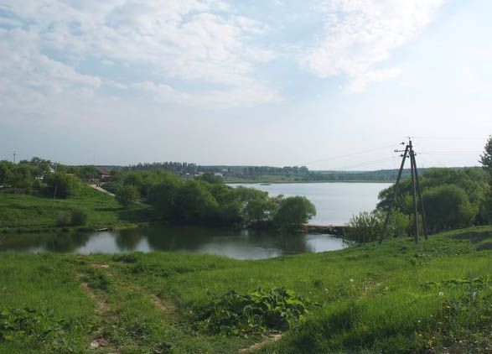

Севернее Семиславки, параллельно ей, в пределах Воскресенского района протекает ещё один левый приток Москвы-реки – речка Медведка.

Левый приток Москвы-реки – речка Медведка.
Фото из краеведческого архива. 1990-2000 гг.

В конце 1930-х годов во время строительства каширской железнодорожной ветки и расширения путевого хозяйства, одну треть домов по улице Вокзальной в пристанционном посёлке снесли. Жителям частных домов предложили переселиться по другую сторону железной дороги за селом Воскресенским. В живописном месте в устьях двух речек Медведки и Молчанки отводились им небольшие приусадебные участки. …В довоенные годы здесь заселились первые улицы: 1-я и 2-я Медведка.
В послевоенные 1950-70-е годы посёлок Медведка снова бурно застраивался. Стали расширяться и набирать производственные мощности предприятия в северной, средней и южной частях города. Появились новые улицы: 3-я, 4-я, 5-я и 6-я Медведки.
В конце 20-го века улицы получили новые наименования: Медведка, Солнечная, Космонавта Комарова, Юбилейная, Есенина, Крупской, Королёва, Цветочная, Карьерная, Молчанка, Луговая, Кольцова, Полевая и возник переулок Полевой.
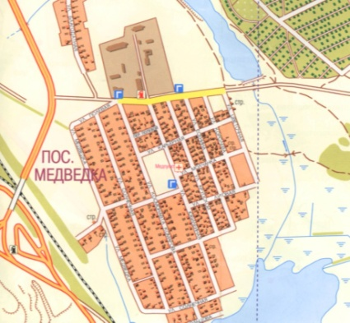

Расположение улиц бывшего посёлка Медведка
на карте города Воскресенска. 2006 год.

В далёком 14 веке долина реки Медведки стала дорогой, по которой шла внутренняя колонизация этих мест. Протяжённость речки составляет около 18 км. Свой исток Медведка имеет к юго-западу от города Егорьевска в пределах средневековой пустоши Фуфаиха, недалеко от деревень Кукшево и Васютино. Крупный приток у Медведки только один – речка Берёзовка, а мелких гораздо больше – Аносовка, Турья (Хорловка), Молчанка и прочие.
Славяне-переселенцы, поднимаясь вверх по течению, ставили на берегах Медведки новые и новые починки, многие из которых со временем превратились в значительные деревни. Часть из них существует и по сей день.
«Гидроним «Медведка» означает: речка либо овражный родник с отличной, медовой водой, расположенные рядом с проезжей дорогой, где удобно напоить коней и напиться вкусной воды самим путникам. В его основе – не слово медведь, как можно подумать, а определение «медовый» по отношению к воде речки», – разъясняет краевед-знаток Фролов А.Н.
Грустно становится, когда видишь сейчас, во что превращена «медовая» в далёком прошлом речка Медведка. Берега в черте города превращены в свалку, а сама речка – в сточную канаву, вода в её нижнем течении для питья абсолютно непригодна. Необходимо проведение дорогостоящих экологических работ по очистке дна и берегов в приустьевой части реки от промышленного мусора и различных отходов человеческой жизнедеятельности.
Газета «Искра-ТВ» писала 23.02.2011 года в статье «Медвежий угол в Московской области»: «…Из-за загрязнённости отходами деятельности ОАО «Воскресенские минудобрения» вода в поселковых колодцах непригодна для питья и гигиены. Вода похожа на пиво. Она жёлтого цвета и пенится. Чистую воду завозят в поливочных машинах дважды в неделю в рабочее время, – рассказывает староста посёлка Александр Бауков».
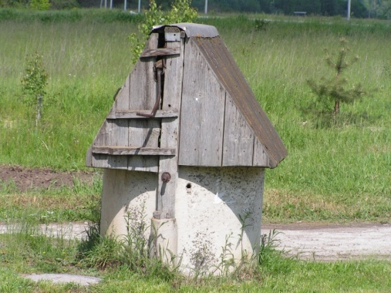

На улице Солнечной (2-я Медведка тож) сохраняется колодец первой половины 20.
Он служит не только памятником старины далёкой, к нему ещё ведёт протоптанная тропка.

Автор снимка Гибшман Е.А.
Май 2012 г.

УЛИЦЫ МЕДВЕДКА И СОЛНЕЧНАЯ
Этот микрорайон города Воскресенска смахивает по виду на загородный дачный посёлок с густо расположенными домами на прямых параллельных улицах (всё больше коттеджного типа). Улица Медведка – ближайшая к полотну железной дороги, а параллельно ей идёт Солнечная. Именно эти улицы первыми заселялись в середине 1930 годов. По всей видимости, в этом местечке леса давно свели, территория в те годы принадлежала отделению колхоза «Красная звезда» и использовалась для сельскохозяйственных посевов и построек.
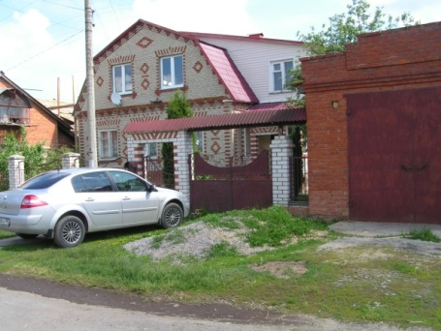
Поначалу починок Медведка (новый посёлок) застраивался бревенчатыми домами, перевезёнными с улицы Вокзальной при станции Воскресенск, затем новые поколения поселенцев строили стены жилища литые из угольного шлака и цемента. Эти постройки отживают свой век, и мы видим теперь на здешних улицах дома из современных строительных материалов.
Почти так выглядят все современные дома на улицах Медведки.

Автор фото Гибшман Е.А.
Май 2012 г.

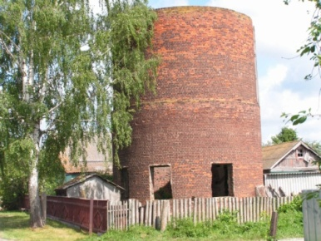

В старину строили укрепления-остроги. Ставили сторожевую башню для наблюдения. Здесь хранилось оружие, жил дозор. Позднее военное слово «острог» приняло обозначение – тюрьма. В огороде дома №18 по улице Солнечной стоит, как исторический раритет-памятник, эта башня. Местные жители, как показал опрос, мало что знают о ней. Кто, когда и для чего возвёл эту круглую кирпичную башню?. Немногие утверждают, по рассказам своих родителей, что она существовала здесь и до массового заселения в 1930-х годах. Будто бы это силосная или сенажная башня, которую построил колхоз для хранения в зимнее время сена и заквашенных кормов для колхозной скотины. Ещё говорят, что в годы войны скотины не стало, а в башне просто хранился колхозный инвентарь.
Улица Солнечная самая протяжённая и имеет форму буквы «Г». Большая её часть расположена вдоль железной дороги и асфальтирована, а на участке параллельном руслу Медведки – грунтовая.

УЛИЦА КОСМОНАВТА КОМАРОВА

Улице присвоено имя лётчика космонавта СССР Комарова
Владимира Михайловича, дважды Героя Советского Союза.
На этой широкой улице, находящейся в середине микрорайона Медведка, стоят обычные одноэтажные дома, но есть и стадион: примитивные спортивные площадки.
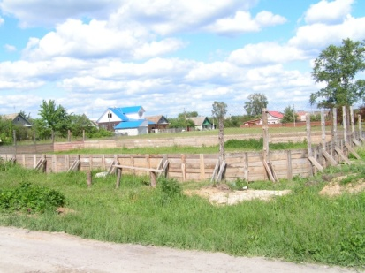
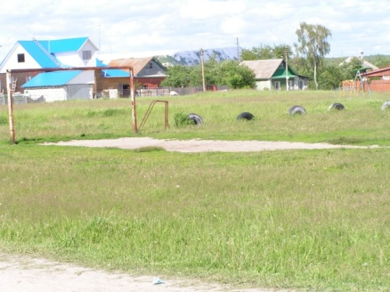
Стадион на улице Комарова. Футбольное поле и хоккейная площадка.
Автор снимков Гибшман Е.А.
Июнь 2012 года.

УЛИЦА ЮБИЛЕЙНАЯ
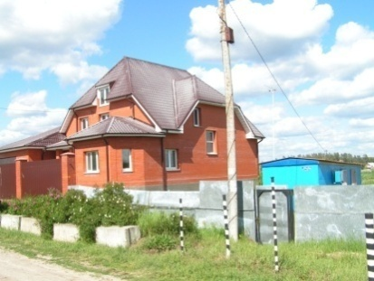
Эта улица расположена параллельно улице Комарова, следом за ней.

Автор снимка Гибшман Е.А.
Июнь 2012 года.

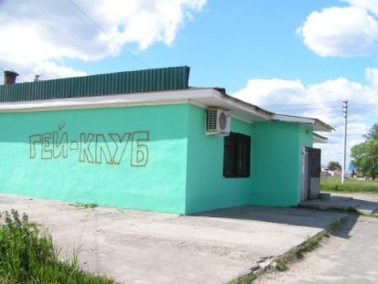
Микрорайон состоит из индивидуальных домов частного сектора. Социальная инфраструктура слабо развита. Продолжая прогулку, направимся к единственному магазину с вывеской «Продукты». Напротив находится поселковый медпункт.

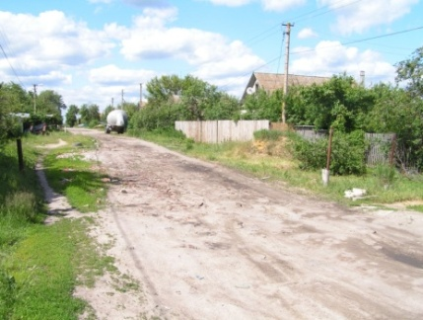
Неприглядный с виду магазин построен в советские годы.
После магазина в центре поселения асфальтовая дорога превратилась в грунтовую. Вот так на середине улицы вдруг закончился асфальт, положенный здесь лет 30-40 назад. В краеведение не входит задача искать неуважительные причины здешнего неблагоустройства. Выбоины местные жильцы сами заделывают строительными отходами.
Этот конец улицы городского микрорайона больше напоминает деревенскую улицу 1950-1960-х годов прошлого века.
УЛИЦА ЕСЕНИНА
Улица 6-я Медведка с белоствольными берёзами, с видом на поля, лес и деревеньку Перхурово переименована в честь гениального поэта. Инициатором переименования улиц в бывшем посёлке стал (светлая ему память) председатель уличного комитета – Крылов.

УЛИЦЫ КАРЬЕРНАЯ, ЛУГОВАЯ, ПОЛЕВАЯ
В советские годы при председателе уличного комитете Крылове произошло переименование и других улиц на посёлке Медведка. Теперь они называются - КАРЬЕРНАЯ, ЛУГОВАЯ, ПОЛЕВАЯ.

УЛИЦЫ МОЛЧАНКА И КОРОЛЁВА
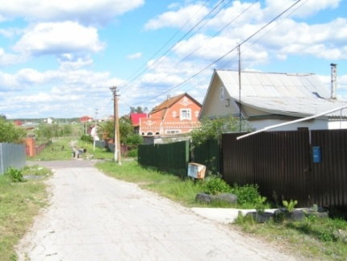
На снимке улица Молчанка. Она пересекает улицы Королёва и Цветочную. На горизонте видны новопостроенные коттеджи в бывшей старинной небольшой деревне Перхурово. Где-то там, в лугах, протекает Молчанка, впадая в речку Медведку.

УЛИЦА КОЛЬЦОВА
Не зря коротенькую улицу на южном луговом взгорье у речки Медведки удостоили имени русского поэта-самородка 19 века Кольцова Алексея Васильевича. Помнят, всё-таки, воскресенцы его поэзию и песни на его слова, ставшие народными.

Гибшман, Е.А. Прогулки по Воскресенску и его окресностям.

